关爱特殊群体 保障线上教学

活动设计理念
班级共52个孩子，留守儿童共4个，父母双职工返岗共3个孩子，无法使用网络学习的有1个孩子。针对这类特殊群体的学生，如何落实“停课不停学”的要求，我采用单独微信视频交流的办法重点关注，保障线上教学质量的同时，关爱孩子的身心健康。

活动目标
为进一步做好特殊群体学生的教学工作，保障线上教学的有序进行，同时缩小不同学生群体之间的差距，一定程度上减少两极分化程度，为开学后教学的有效衔接工作做准备。

活动内容
了解学生的学习情况，学习途径，包括学生的学习设备、有无网络、有无流量、自己会不会操作等问题进行询问和指导，以及帮助学生解决学习当中所遇到的问题。

活动过程
黄诗雅的父母今年都已经54岁，她是爸爸妈妈在失去了第一个孩子之后，重拾信心，带的第二个孩子，爸爸妈妈对她的期望很高，同时对她的要求也很严格，孩子平时学习很认真努力。但是在因疫情延迟开学期间，上网课成了她学习最大的难题。爸妈妈对网络不是太懂，她年龄太小，对于网络操作也是无能为力。爸爸妈妈每次都请邻居们帮忙，但时间长了，总觉得很不好意思，也很麻烦。于是孩子妈妈给我打来电话，说明了他们的难处。我很理解他们，但是孩子的学习始终是不能耽误的。所以我通过微信的视频教他们调好收看电视直播的频道。通过电视直播，孩子的自觉性很高，每天按时学习，并按照微信和乐教乐学的相关要求认真完成作业。
前两天，我再次接到孩子妈妈的电话。很不幸的事情发生了，孩子不小心把手给摔了，爸爸妈妈立刻送她去医院就诊，但是医生告诉他们，孩子的手上了夹板，暂时不能用力，也不能写字，需要休息。孩子妈妈很着急，这段时间的学习就要耽误了，该怎么办。我安慰孩子妈妈，让她别着急。同时，我每天晚上通过视频检查她的作业，课文朗读，课外阅读，认读生字词，一个不落。解决了孩子在学习当中所遇到的问题，家长也很欣慰。
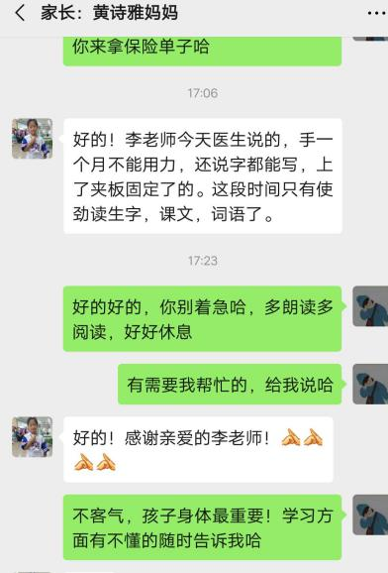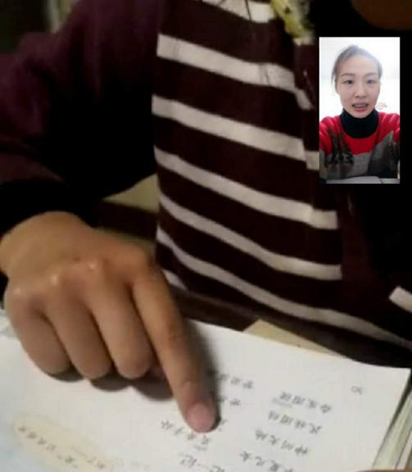
罗子轩的父母都已经返岗复工，对于新一轮的线上教学，孩子妈妈表示很无奈。家里只有孩子一个人，奶奶住在隔壁，除了中午给孩子做饭，其他的事情也是与心无力。孩子妈妈说，自己工作需要手机不离身。另外，如果单独留一个手机给孩子，孩子肯定不是用来学习，而是打游戏或者看其他，所以实在不放心把手机交给孩子。但是自己和孩子爸爸每天早上7点就出门了，晚上7点左右才能回家，有时候回家孩子都已经想睡觉了，再让孩子学习，做作业，肯定要忙到大半夜，学习效果不好，也影响孩子休息，实在不知道该怎么辅导孩子作业。
对于这种情况，我推荐孩子通过四川省教育厅发布的电视直播课程进行学习，在每天下午6点，我通过孩子奶奶的手机视频抽查当天学习情况，并对孩子的疑惑进行解答。
对于摸排中发现的问题，制定问题清单和学习计划，线上实时讲解、沟通，实行辅导。
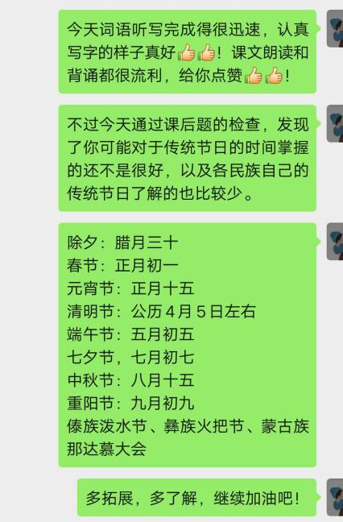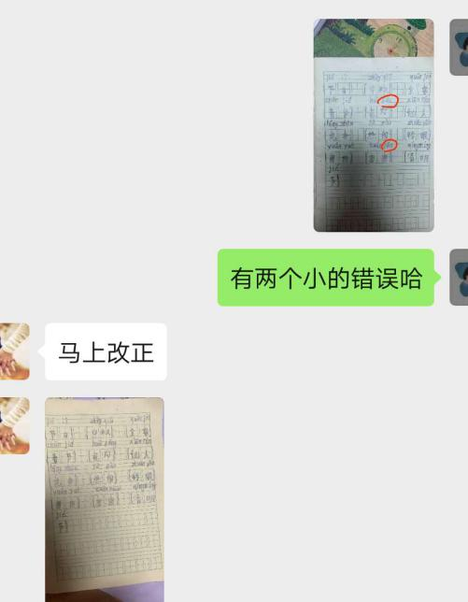

活动效果
掌握线上教学特殊群体学生的基本学习情况并及时反馈。做好记录，落实家校互动指导。一定程度上减少两极分化程度，保障线上教学质量,为开学后的教学工作做准备！

